外国语学院开展2019级新生入学教育
9月6日晚,在图文信息中心第三报告厅召开了外国语学院2019级新生入学教育暨导师见面会。数理外国语学院联合党委书记钱慧敏、外国语学院院长王刚、副院长张冰天、副院长刘金龙、导师组组长马德忠、学生工作负责人李雪苗以及2019级全体新生、学业导师、辅导员全部出席。会议由外国语学院学生工作负责人李雪苗主持。
钱慧敏书记欢迎19级新同学的到来并为新生作了入学教育。她指出希望同学们能尽快融入工程大大家庭，实现角色的转变；鼓励大家勇于实践，培养创新精神和创新能力，践行、发扬校训，展现外院学子的青春风采；积极地向党组织靠拢，锻炼自己的能力、成为对社会有贡献的人才，并祝愿60名学习在外院度过精彩的四年大学生活。
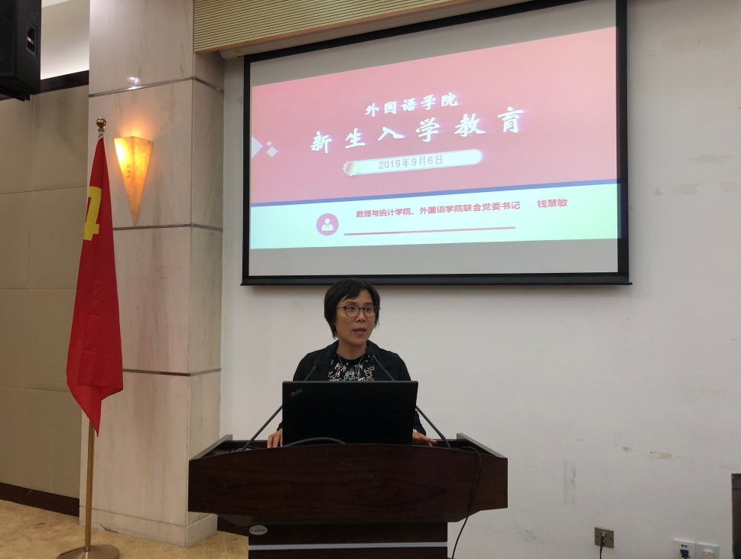
王刚院长热烈祝贺19级新同学们加入了外国语学院，为学院注入了青春力量。王院长从学院领导、部门、取得的成就、开展的活动等方面对学院情况进行详细介绍，使新同学们对学院有了基本的认识，并在最后表达了对新同学的厚望以及期许。
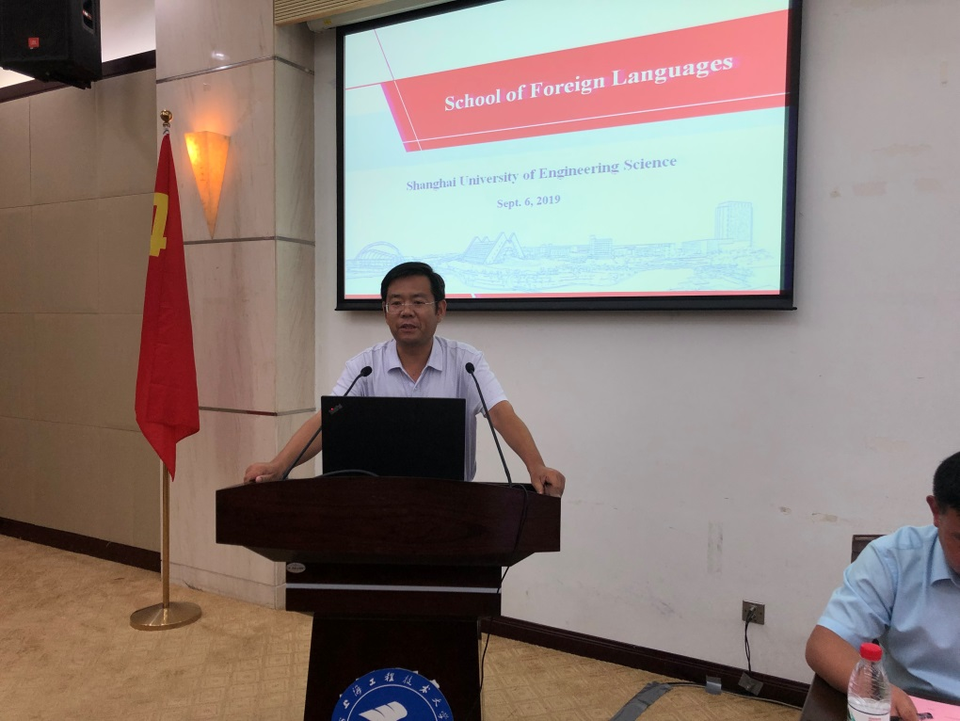
副院长张冰天、刘金龙以及导师组组长马德忠一一向同学们介绍了我院的人才培养、专业及课程设置和特色导师组制，增进了新生们对未来大学四年生活的认识，进一步了解外国语学院。
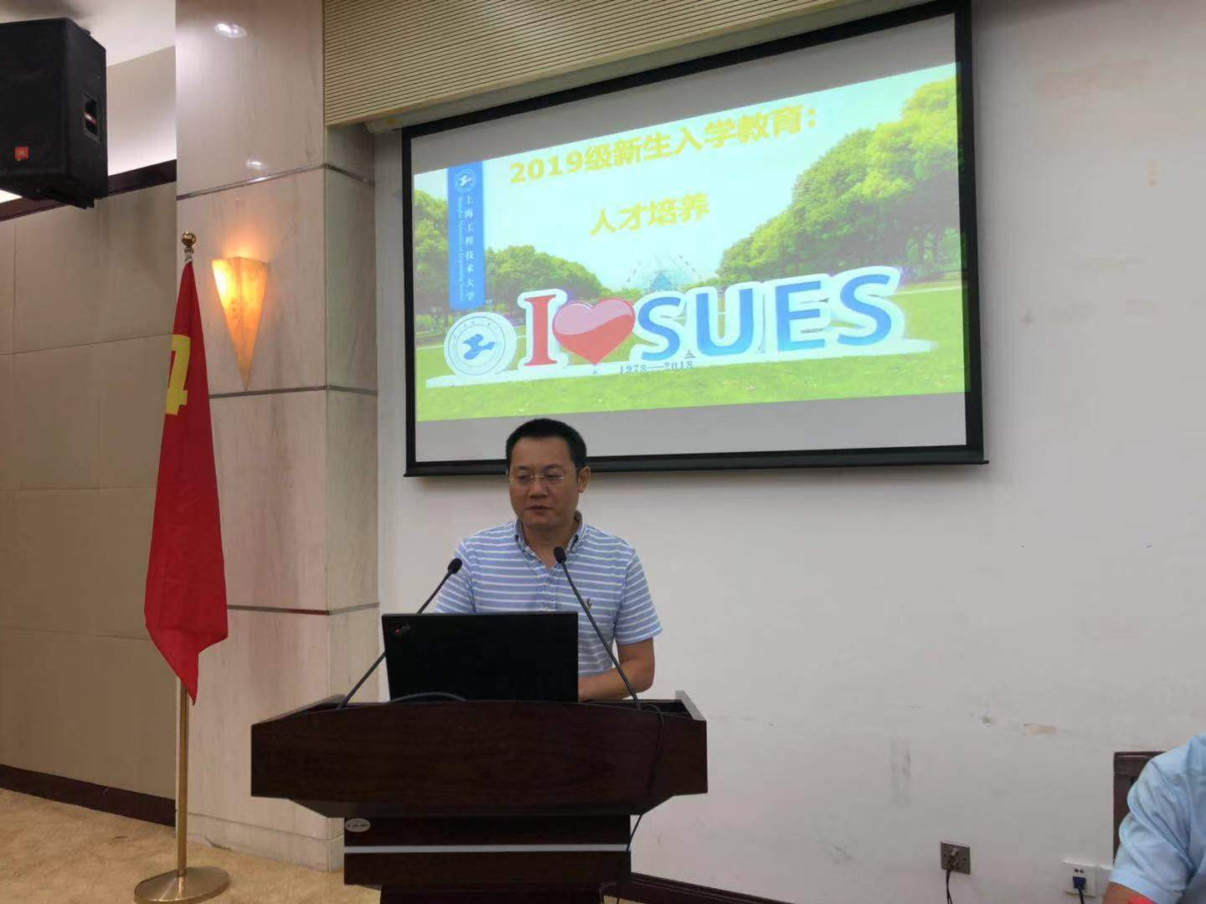
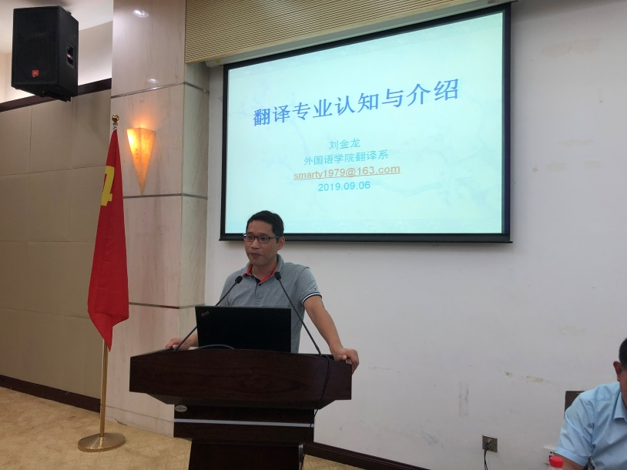
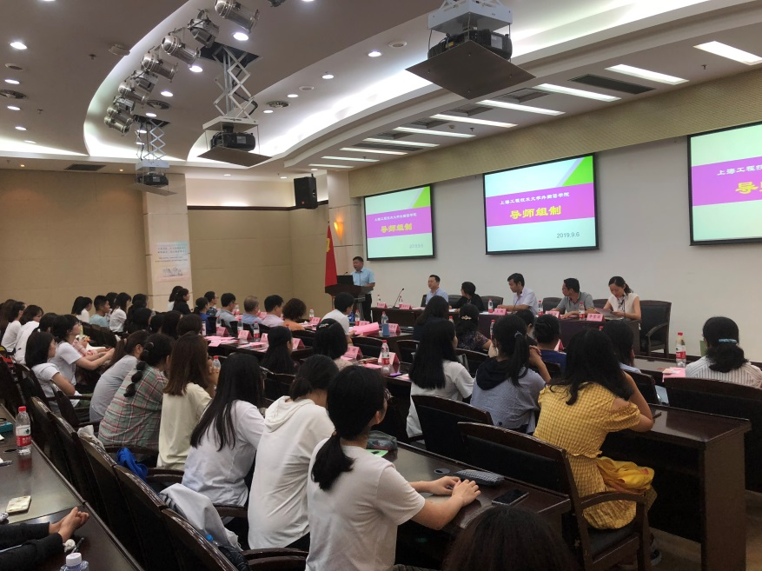
19级学生代表李成艺同学代表新生分享了对未来四年的期许与展望，17级学生代表石佳慧同学以亲身经历勉励新生坚定目标，努力学习。
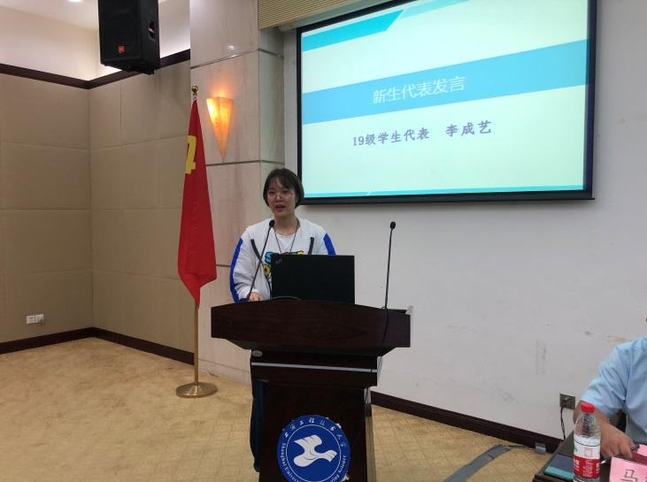
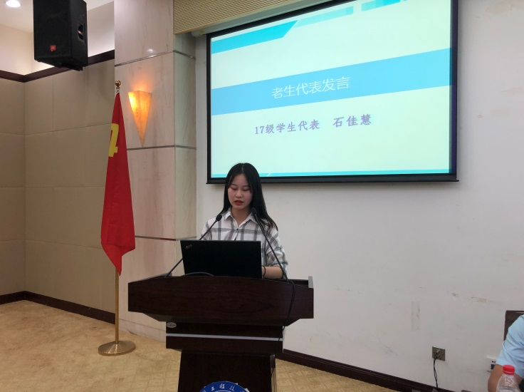
在会议的最后，学院领导们对2018-2019学年外国语学院的优秀学生进行表彰，同时勉励19级新同学向学长学姐们学习进取。
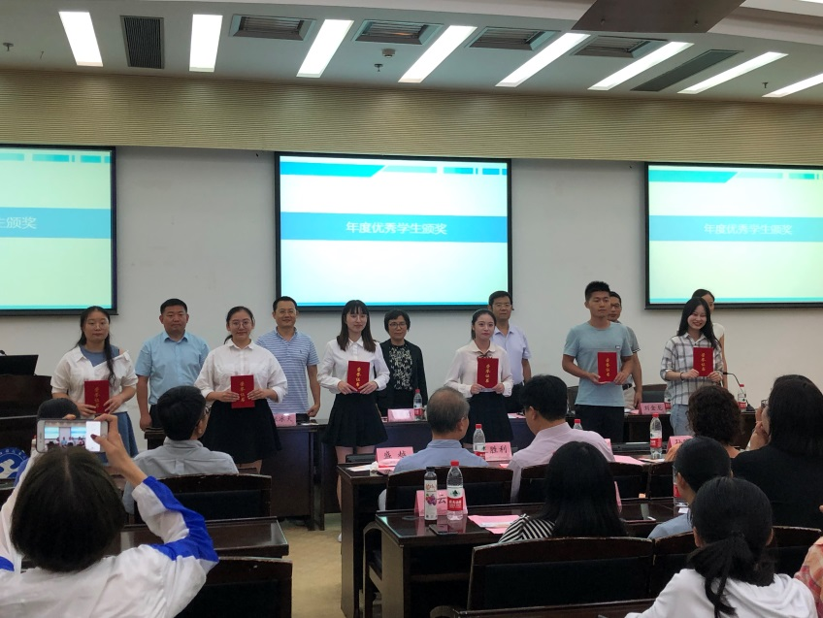
会后，25位学业导师与学生们进行了第一次的见面，共同交流未来大学四年的学习与生活。我院的“导师组制”旨在推动每一位学生在未来可以深度学习，其方针旨在培养“大一夯实基础，激发潜能；大二主攻专四，多方发展；大三注重个体，定位细化；大四考出专八，全面开花，致力于培养”的“精语言、同专业、懂文化、擅应用”的新型复合型人才。本次导师见面会中，每一位同学都一一面对面与导师交流，逐渐熟悉我院的学习机制，导师们也都表达了对于我院60位新生未来的期许。
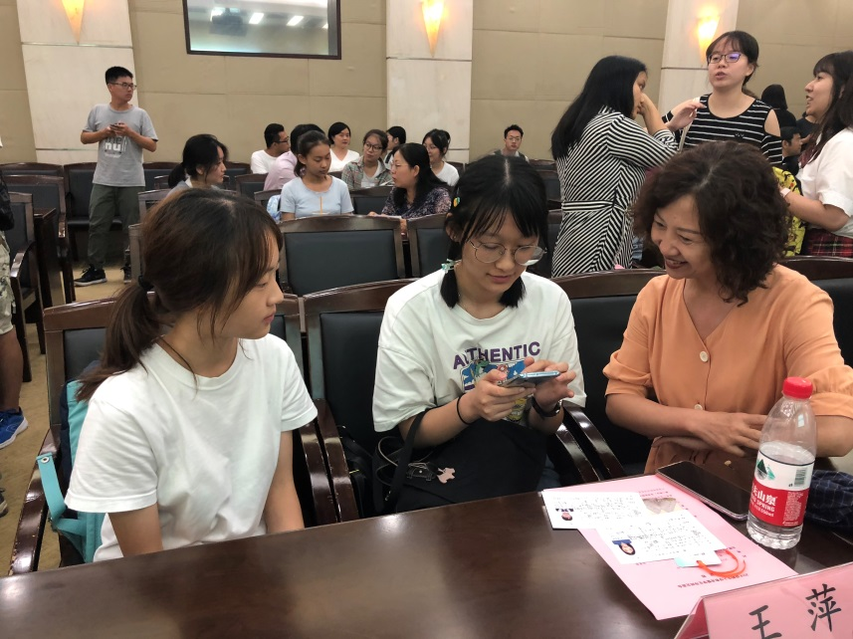
耳畔是学院领导的谆谆教导，眼前是学业导师的殷切期盼，身边是辅导员的帮助指导，一系列的迎新工作终于落下帷幕。相信19级新生们一定会带着这份沉甸甸的厚望走好大学中的每一步，不忘初心，铸就未来。

